关爱职工 夏送清凉 邦昊公司慰问

生产一线职工
为扎实做好夏季安全生产和防暑降温工作，切实保障企业职工身心健康，进一步激发职工凝聚力与战斗力。有效减少高温天气和高温作业给职工生产生活带来的不利影响，近日鸿禹监理公司领导班子成员、综合办公室、工会人员组成慰问组，深入基层开展“关爱职工 夏送清凉”活动。看望慰问高温下坚守岗位的一线工作人员，为他们送去清凉和关怀。
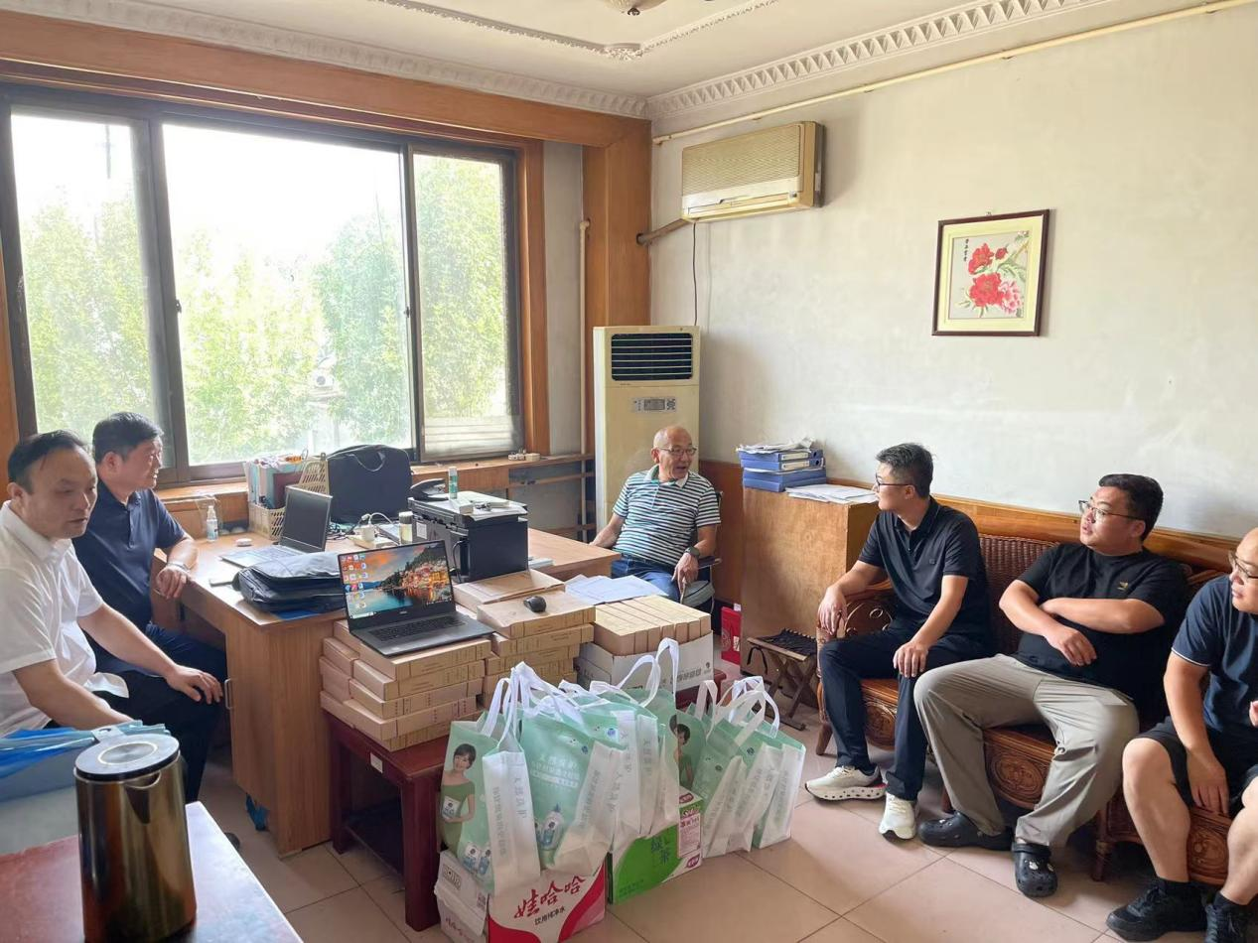 在慰问过程中，慰问组详细了解职工的工作情况和各项防暑降温措施落实情况，并要求各项目部要把职工的生命健康安全放在首要位置，切实做好防暑降温和安全应急保障措施，防止中暑及安全事故的发生，同时近期强降雨增多，项目责任人要随时在岗到位，前置抢险物资，落实抢险力量，牢记安全第一，全力做好强降雨防范应对工作，在保障全体职工健康安全的同时，稳步、高效推进各项工作。
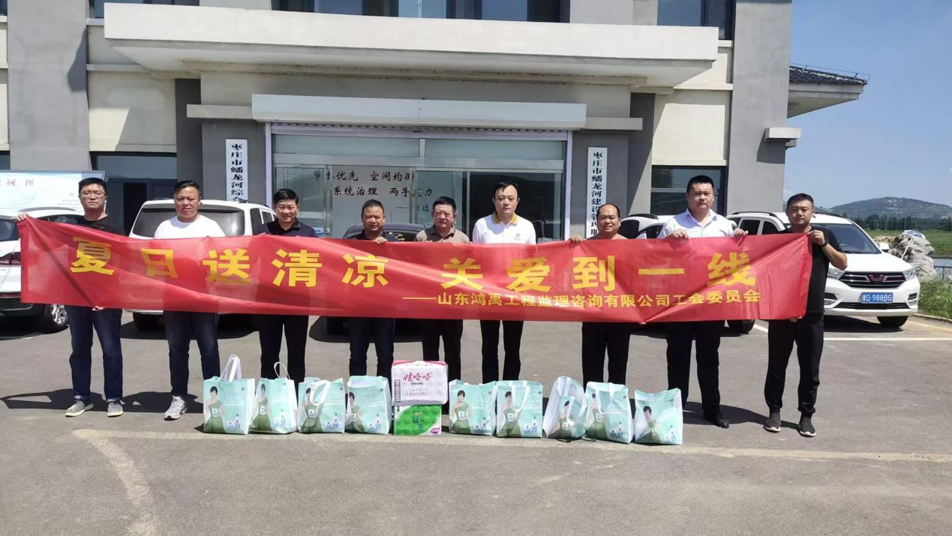
（城乡供水一体化项目慰问）
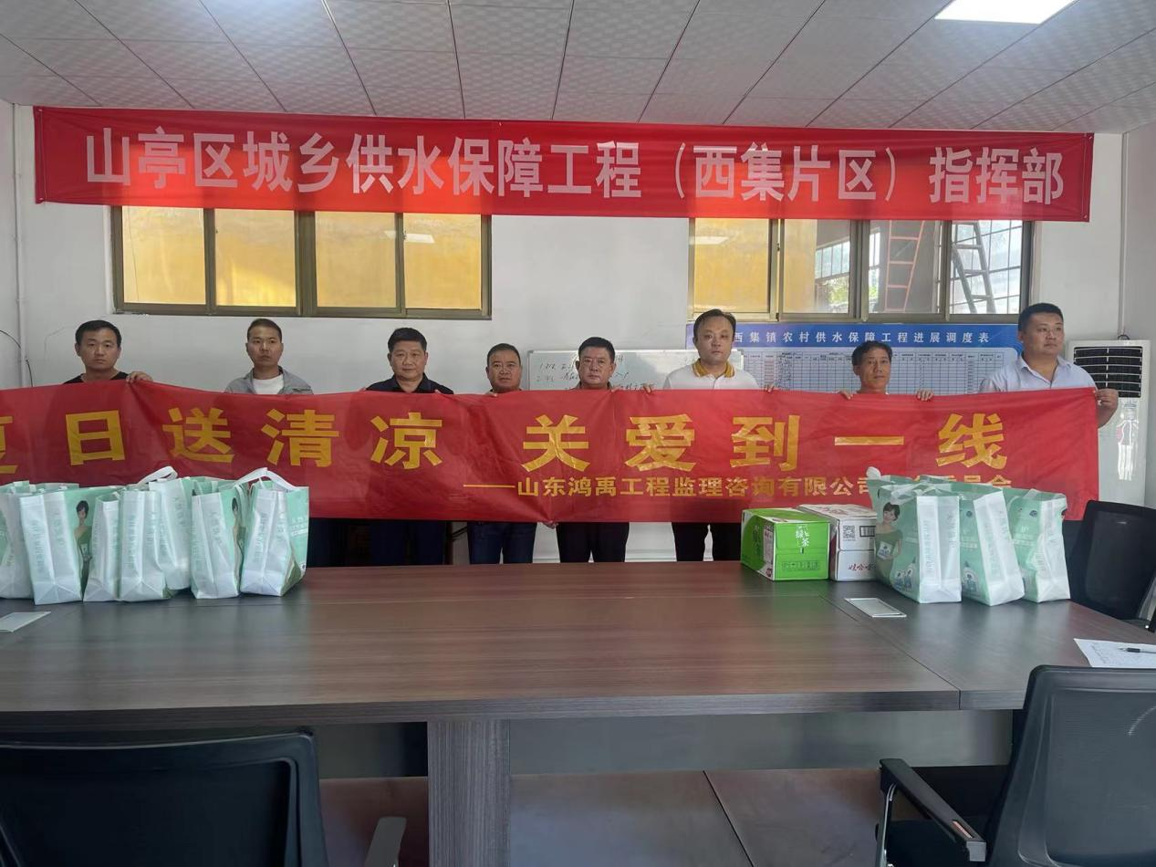
（山亭城乡供水保障项目）
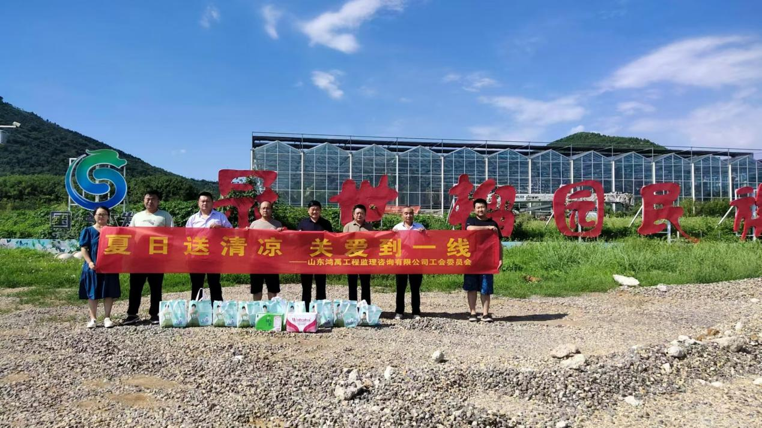
（冠世榴园民族风情谷项目）

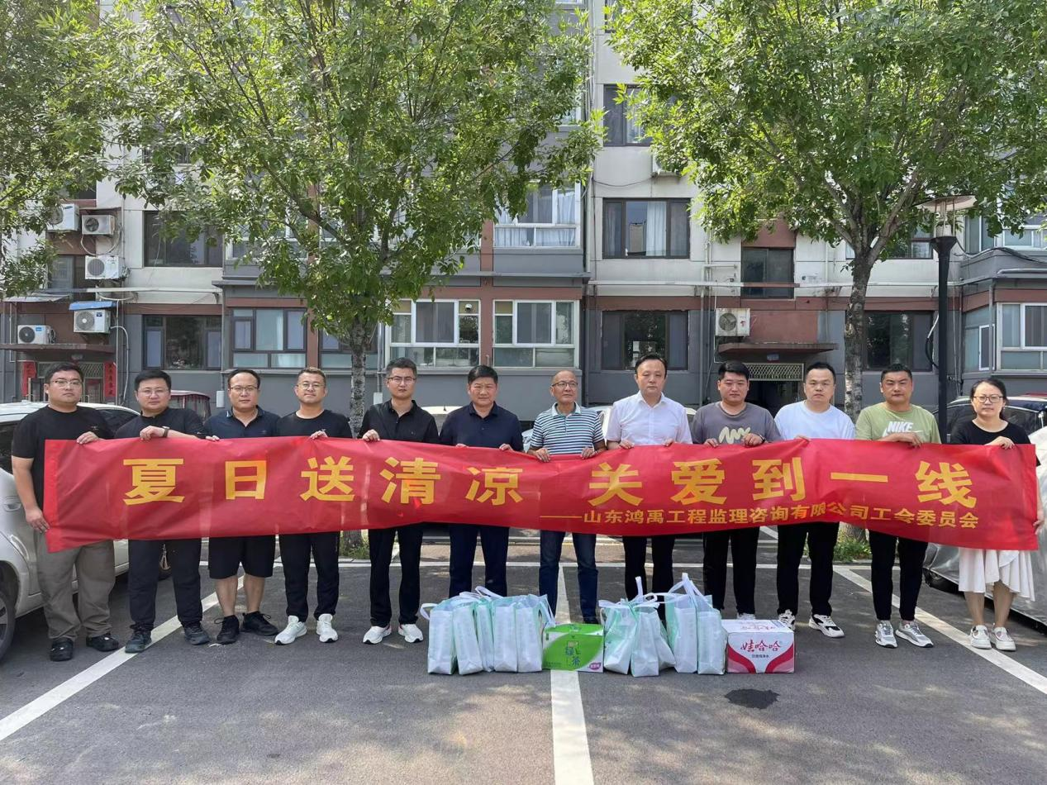
（滕州项目部）
本次活动为职工送来一缕清凉，极大地鼓舞了职工士气，激发了大家的工作热情与斗志。广大职工纷纷表示将继续打好战高温、斗酷暑的“攻坚战”，立足岗位，扎实工作，以良好的精神面貌投入到工作中去，在下步的工作中，要把这份“清凉”与“关怀”转化为工作动力，认真贯彻落实工作部署，时刻紧绷安全生产弦；为集团高质量强信心、聚合力，保驾护航。

日期2026.5.17

